Олимпийская филологическая неделя в Беляевской школе
Олимпийская тема сейчас одна из самых актуальных, даже на уроках и во внеурочное время. Поэтому организаторы недели русского языка продемонстрировали внимание к удивительному событию в истории человечества - олимпийским играм. В ходе предметной недели ребята состязались в различных олимпийских состязаниях. Цель недели - развитие интереса к изучению русского языка и литературы у учащихся через проектную деятельность. Учащиеся 1-4 классов (классные руководители: Бабушкина Н.Г., Нефедова Г.П., Казакова А.А.) показали себя в роли исследователей: им и был создан «Олимпийский словарь»,содержащий толкования названий зимних видов спорта, которые в русском языке появились недавно. Это - керлинг, шорт-трек, хафпайп, скелетон, слоупстайл и др. Интересно было узнать, что слово «керлинг» происходить от англ. – «завитки» и от шотл.- «низкое рычание или рев». Даже по сей день в некоторых районах Шотландии игра более известна под названием «Игра в ревущие камни». А учащиеся 5-9 классов прошли соревнования олимпийские по форме, названию, но с предметным содержанием. Все классы выполняли разные технические задания. «Фонетический биатлон»,участниками которого стали ученики пятого класса(классный руководитель –Перевозчикова Л.В.).Ребята интересно и научно представили проект на тему «Наша любимая буква Д»,результатом которого явилась богатейшая дидактическая копилка стихов, песенок, прибауток, скороговорок с любимой буквой. Этот материал можно использовать не только на уроках в начальной школе, но и в детском саду. В «Лексическом бобслее» ребята 6 класса(классный руководитель- Окулова С.В.) представили проект « Наше любимое слово «Дружба»», спев песню о дружбе. А вот семиклассники (классный руководитель-Долгих Е.А.) испытали свои возможности в «Морфологическом сноуборде», представляя проект « Наша любимая часть речи: глагол».Ребята не только необычно и зрелищно показали свое выступление, но и приготовили компьютерную презентацию, посвященную этой части речи, которую можно использовать на уроках русского языка. А вот восьмиклассники(классный руководитель- Садыева М.Ш.) вздрогнули от неожиданной темы «Наше любимое предложение». Им предстояло показать её в «Синтаксическом керлинге». "Люблю тебя мой край родной"- любимое предложение детей. Ребята показали фото презентацию, посвященную родному селу. Девятиклассники(классный руководитель- Данилюк Т.А.) показали свои театральные способности в «Пунктуационном сноуборде»,представив свой проект «Наш любимый знак препинания -запятая».Никого не оставила равнодушной их сценка- «Любовь и пунктуация».
А старшеклассники, ученики 10-11 классов(классные руководители- Черепанова Н.Л. и Чудинова В.А.), состязались на «Ораторском турнире»,проявляя незаурядное мастерство устной речи в дебатах. И тема для обсуждения попалась серьезная: « Россия – спортивная страна!»
Огромное спасибо всем ребятам и классным руководителям за творческие идеи, интересные проекты.
Результаты 1 этапа олимпиады по русскому языку подведены. Впереди 2 этап - литературный. Продолжение следует……

Людмила Владимировна Перевозчикова

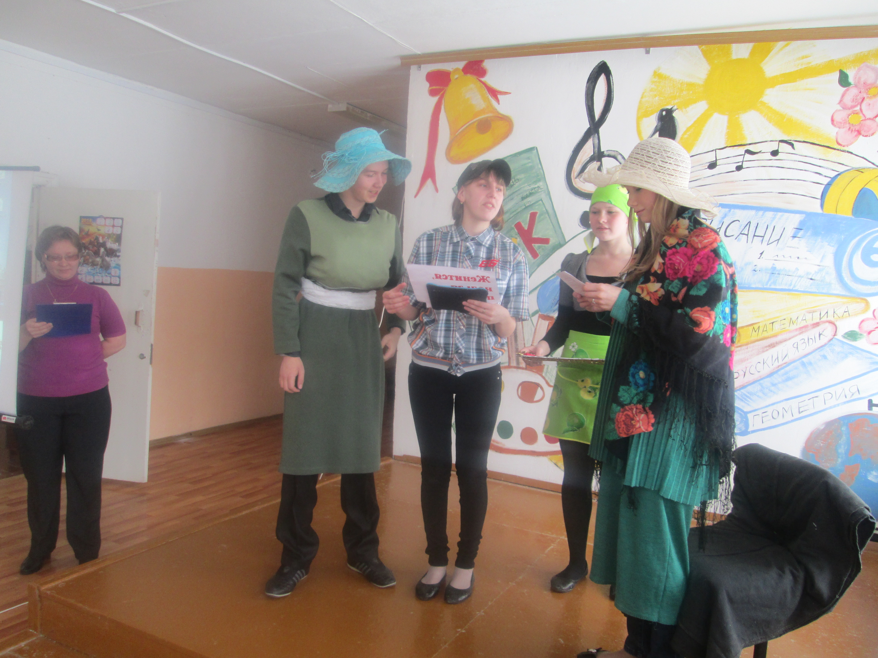
Сценка «Любовь и пунктуация» учащихся 9 класса.

